Communiqué de presse
Reiskirchen, 03/01/2020

Contact
Marco Michels
Attaché de presse
Téléphone +49 641 58174-27
marco.michels.external@weiss-technik.com

Claudia Lorch
Responsable de Marketing des Marchés
Téléphone +49 6408 84-6760
claudia.lorch@weiss-technik.com

Weiss Klimatechnik GmbH
Greizer Straße 41-49
35447 Reiskirchen
Allemagne
www.weiss-technik.com

Un climat ambiant hygiénique protège des infections
Refroidisseur d'air secondaire Vindur® Top avec désinfection thermique

Des vagues d'infection, comme l'actuelle épidémie de coronavirus, inquiètent de nombreuses personnes. Dans le même temps, elles sensibilisent à un climat dans les pièces hygiénique et augmentent l'intérêt pour les équipements de ventilation et de climatisation dans des bâtiments publics et les hôpitaux. Avec une mauvaise planification ou des soins insuffisants, un système de climatisation peut rapidement devenir un vecteur de germes pathogènes. Avec Vindur Top®, Weiss Technik a développé un système de refroidissement de l'air secondaire innovant qui, grâce à la désinfection thermique, empêche la croissance des bactéries et des moisissures et assure ainsi un climat ambiant hygiénique.

Améliorer l'hygiène grâce à des unités de refroidissement de l'air secondaire
Les unités de refroidissement d'air secondaire sont des systèmes de recirculation d'air qui sont souvent utilisés comme solution supplémentaire ou de modernisation lorsque la climatisation primaire du bâtiment n'est pas suffisamment dimensionnée dans toutes les pièces ou qu'un refroidissement supplémentaire est nécessaire. Du condensat peut se former lorsque l'air se refroidit et peut devenir un terrain propice à la prolifération des bactéries et des moisissures. Celles-ci se développent particulièrement pendant les périodes d'arrêt de l'unité et peuvent être réparties dans la pièce lors de la remise en service de l'unité. Pour éviter cela, Vindur® Top est équipé d'une filtration en deux étapes (PM1/≥ 50% du côté aspiration, PM1/≥ 80% du côté air pulsé / pression).

La désinfection thermique tue les microorganismes
Pour améliorer encore l'hygiène, les appareils Vindur® Top peuvent être équipés en option d'une désinfection thermique. Ce nouveau procédé empêche efficacement la croissance de micro-organismes tels que les bactéries et les moisissures dans le climatiseur. Pour ce faire, l'échangeur de chaleur et le bac à condensat sont chauffés et complètement séchés de manière séquentielle, sous le contrôle d'un capteur d'humidité, de sorte que tous les micro-organismes soient éliminés de manière fiable.

Manipulation aisée, deux variantes de modèles
Les unités de refroidissement à air secondaire Vindur® Top peuvent être soit montées sous le plafond, soit intégrées dans un faux-plafond (plafond suspendu), avec des raccordements aux conduites du côté aspiration et du côté d’air pulsé. Elles sont équipées d'un ventilateur EC à haut rendement énergétique et d'un refroidisseur avec pompe de relevage de condensats. Le volume et la température de l'air peuvent être contrôlés facilement et confortablement via la commande DDC avec visualisation sur le web à l'aide du panneau de commande de la pièce ou de l'écran tactile. De plus, grâce à leurs surfaces lisses, elles sont faciles à nettoyer et à désinfecter. Toutes les parties pertinentes de l'appareil sont accessibles de manière optimale par le couvercle du boîtier qui s'ouvre vers le bas. Cela permet de remplacer facilement les pièces de rechange.

Répond aux dernières exigences allemandes en matière d'hygiène
La norme industrielle allemande et l'association des ingénieurs allemands ont récemment redéfini les exigences d'hygiène pour les équipements de ventilation et de climatisation des pièces occupées par des personnes dans les normes DIN 1946-4 et VDI 6022. Les pièces occupées par des personnes couvertes par la norme DIN 1946-4 Classe de chambre II comprennent, entre autres, des chambres des patients, des salles d'examen et de réanimation ainsi que des salles de tomodensitométrie (TDM) et d’imagerie par résonance magnétique (IRM). Mais les lieux de travail dans les immeubles de bureaux et bâtiments industriels, les installations sportives et les salles de pause ainsi que les salles de vente et d'événements sont également soumis aux exigences de la norme VDI 6022. Avec Vindur® Top, le spécialiste de la climatisation Weiss Technik MediClean® est la première entreprise au monde à proposer un refroidisseur d'air secondaire qui réponde de manière fiable aux nouvelles exigences.

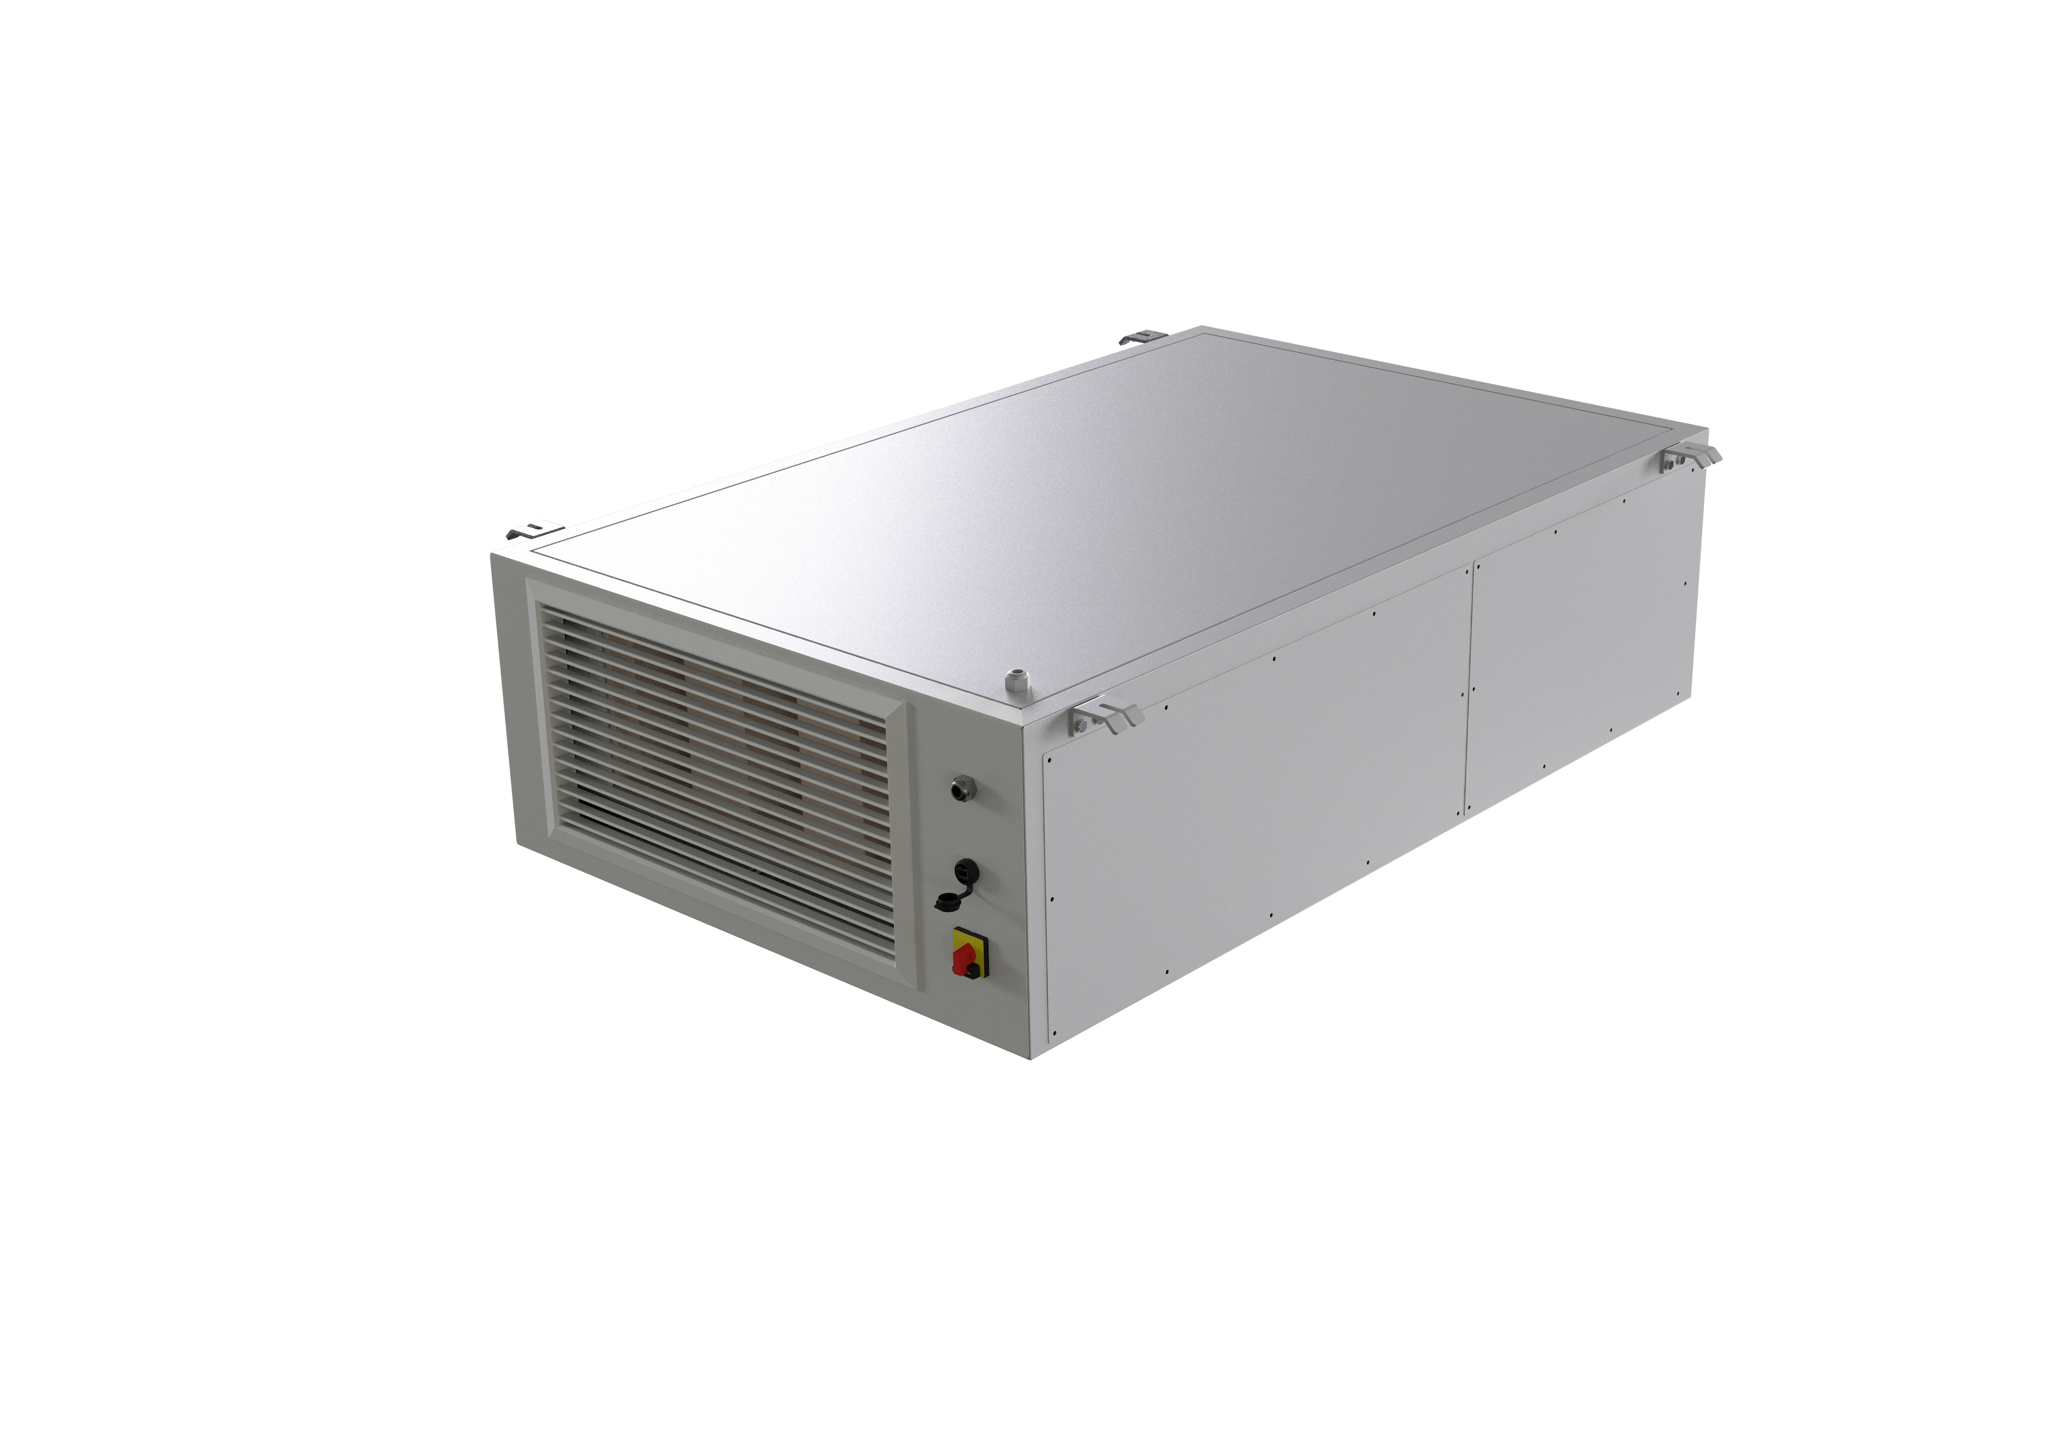
Fig. 1 : Le Vindur® Top avec désinfection thermique répond aux exigences d'hygiène les plus élevées pour les locaux occupés par des personnes.

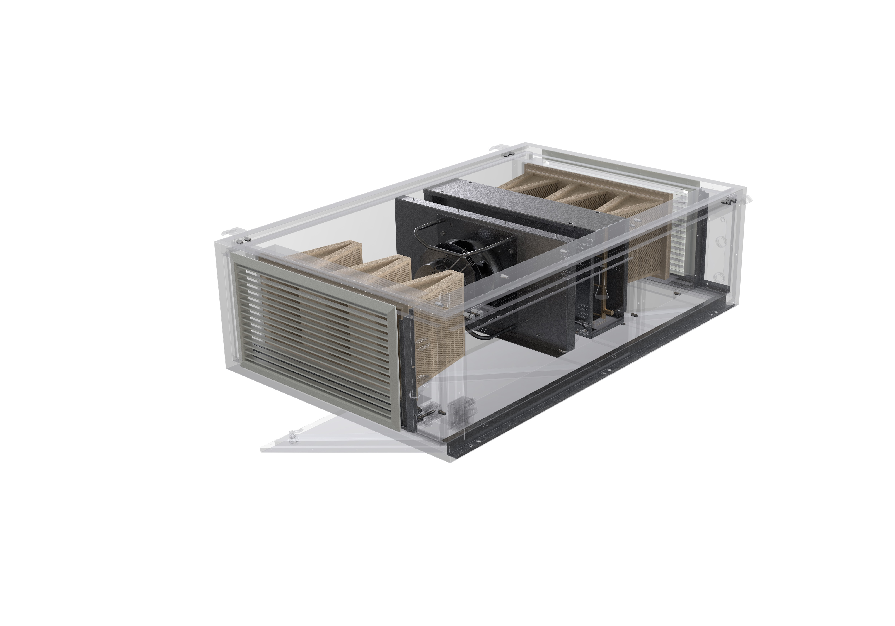 Fig. 2 : L'unité de refroidissement à air secondaire innovante est équipée de deux étages de filtration et est facile à nettoyer et à entretenir.
Les entreprises de Weiss Technik
Les entreprises de Weiss Technik proposent une large gamme de produits sous le slogan « Test it ». Heat it. Cool it. – Des solutions utilisées dans le monde entier pour la recherche, le développement, la fabrication et l’assurance qualité de nombreux produits. Avec 22 entreprises dans 15 pays et 40 sites, nos experts vous garantissent un soutien optimal et une grande fiabilité opérationnelle de vos systèmes. Les produits sous la marque weisstechnik® comprennent la simulation environnementale, la technologie de chauffage et de climatisation ainsi que les solutions de confinement.
Weiss Klimatechnik propose des solutions de climatisation fiables partout où des conditions climatiques optimales pour l'homme et la machine sont requises : dans des processus de production industrielle, des salles blanches et des salles de mesure, dans les hôpitaux, des tentes d'opération mobiles ou dans le domaine des technologies de l'information et des télécommunications. En tant que leader pour la fourniture de solutions climatiques et de salles blanches, nous vous proposons des installations performantes et économes en énergie, et nous mettons notre expertise à votre service, depuis la planification jusqu’à la mise en œuvre de vos projets. Les entreprises de Weiss Technik font partie du groupe Schunk basé à Heuchelheim près de Gießen. www.weiss-technik.com
Groupe Schunk
Le groupe Schunk est un groupe technologique opérant à l'échelle internationale, qui compte environ 8 100 employés dans 29 pays. L'entreprise propose une large gamme de produits et de services dans les domaines de la technologie du carbone et de la céramique, de la simulation environnementale et de la technologie de climatisation, du métal fritté et du soudage par ultrasons. Le groupe Schunk a réalisé un chiffre d'affaires de plus de 1,1 milliard d'euros en 2016.
(4 704 caractères, espaces compris)
Réimpression gratuite. Veuillez citer les entreprises de Weiss Technik comme source.

